
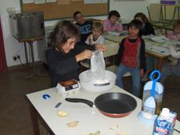
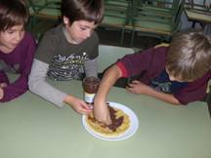
El projecte dels països ens ha permès conèixer la realitat d’altres llocs del món.
Hem viatjat per tots els continents i hem après moltes coses noves!.
A cada país hem llegit un conte, hem descobert com era el país i les seves curiositats, hem elaborat receptes, cantat cançons i practicat jocs típics.
Tots hem gaudit del projecte que s’ha portat a terme durant tot el curs escolar juntament amb l’àrea de música
Les famílies també s’hi han implicat: duent a terme sessions i aportant un munt de material.
Ha estat un projecte molt gratificant i enriquidor!.

